什么是canvas?

简单的说它是HTML页面上的一个标签，Js通过提供一系列API（WebGL:Web Graphics Library）的方式来实现在HTML页面上绘制2d或3d图形。经常被用于绘制网页特效、绘制网页游戏中游戏图形、数据可视化、图片操作、即时视频处理。值得注意的是Js是通过直接调用用户装置中的硬件的方式实现图形的渲染。这得益于OpenGL ES这个开放且跨平台编程语言，是一个可以对图形硬件设备访问的软件库，显卡基本都支持OpenGL，而加上ES的版本则是针对移动设备的版本。

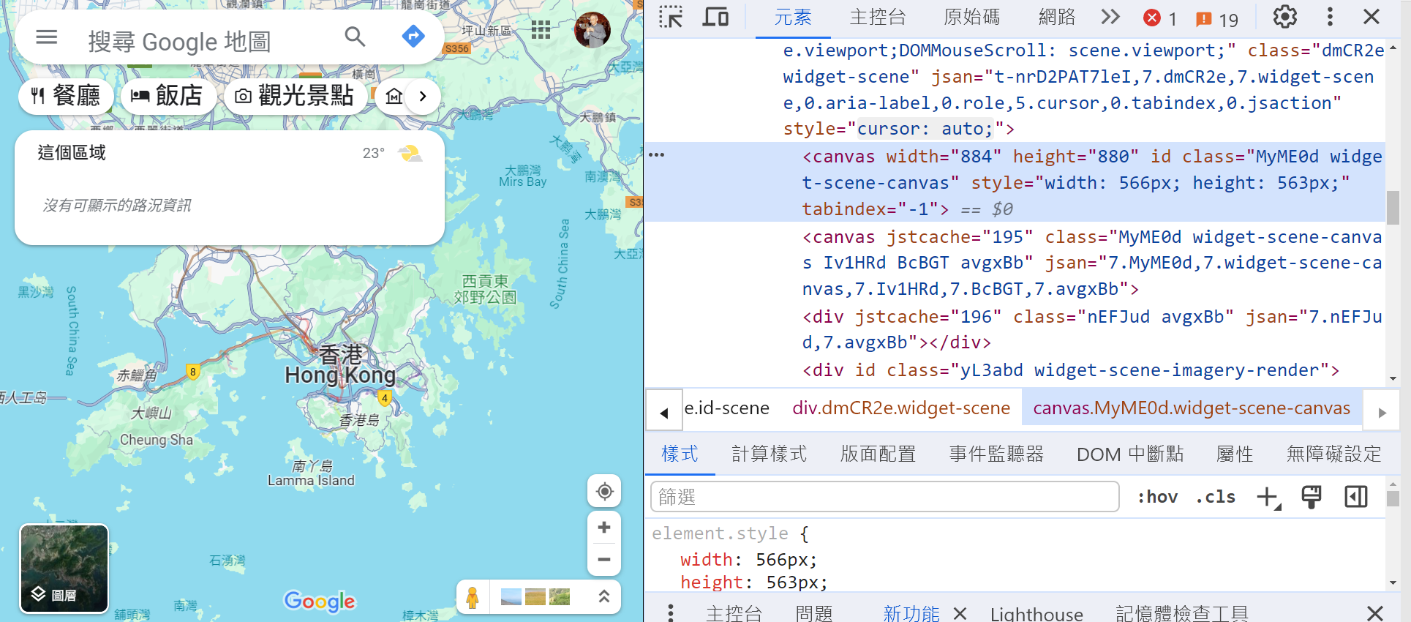

谷歌地图就是canvas绘制出来的